**Lab 1 - Building API web service**

Tạo 1 controller đặt tên “**CustomersController**” với các actions bất đồng bộ sau:

**1.** Trả về tất cả các khách hàng có trong bảng “Customers” theo URL: <http://localhost:5000/customers/list>

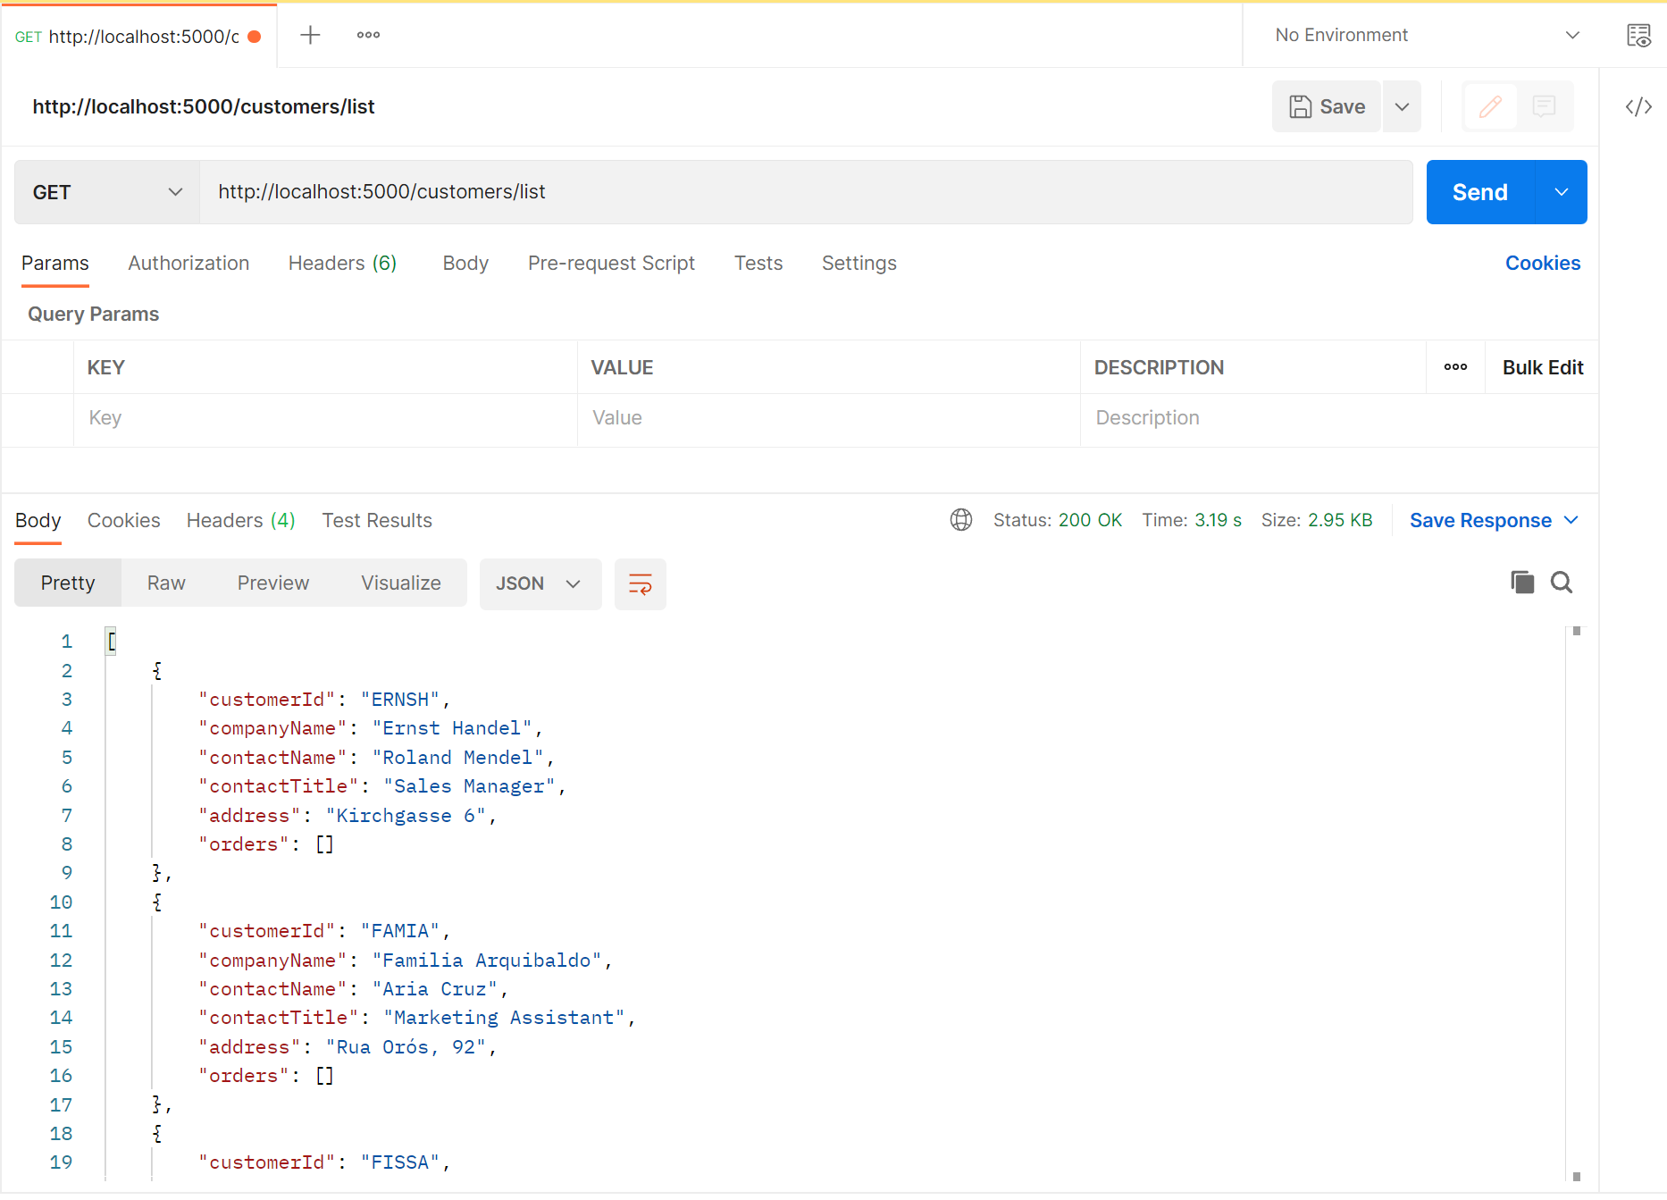

2. Trả về thông tin của khách hàng với dữ liệu đầu vào là “CustomerId”, theo URL sau:

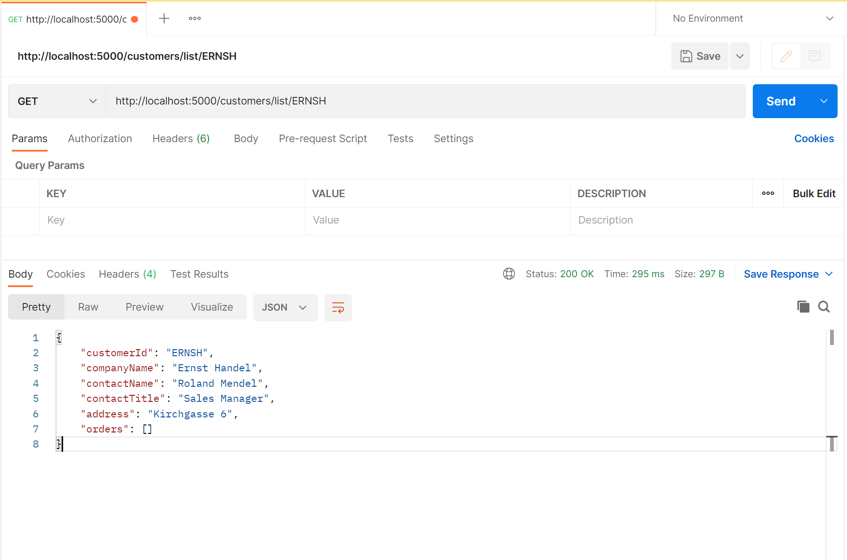

**3.** Thực hiện tạo mới một khách hàng, đồng thời trả về thông tin của khách hàng đã tạo thành công. Với URL, dữ liệu test và định dạng dữ liệu như sau:

<http://localhost:5000/customers/create>

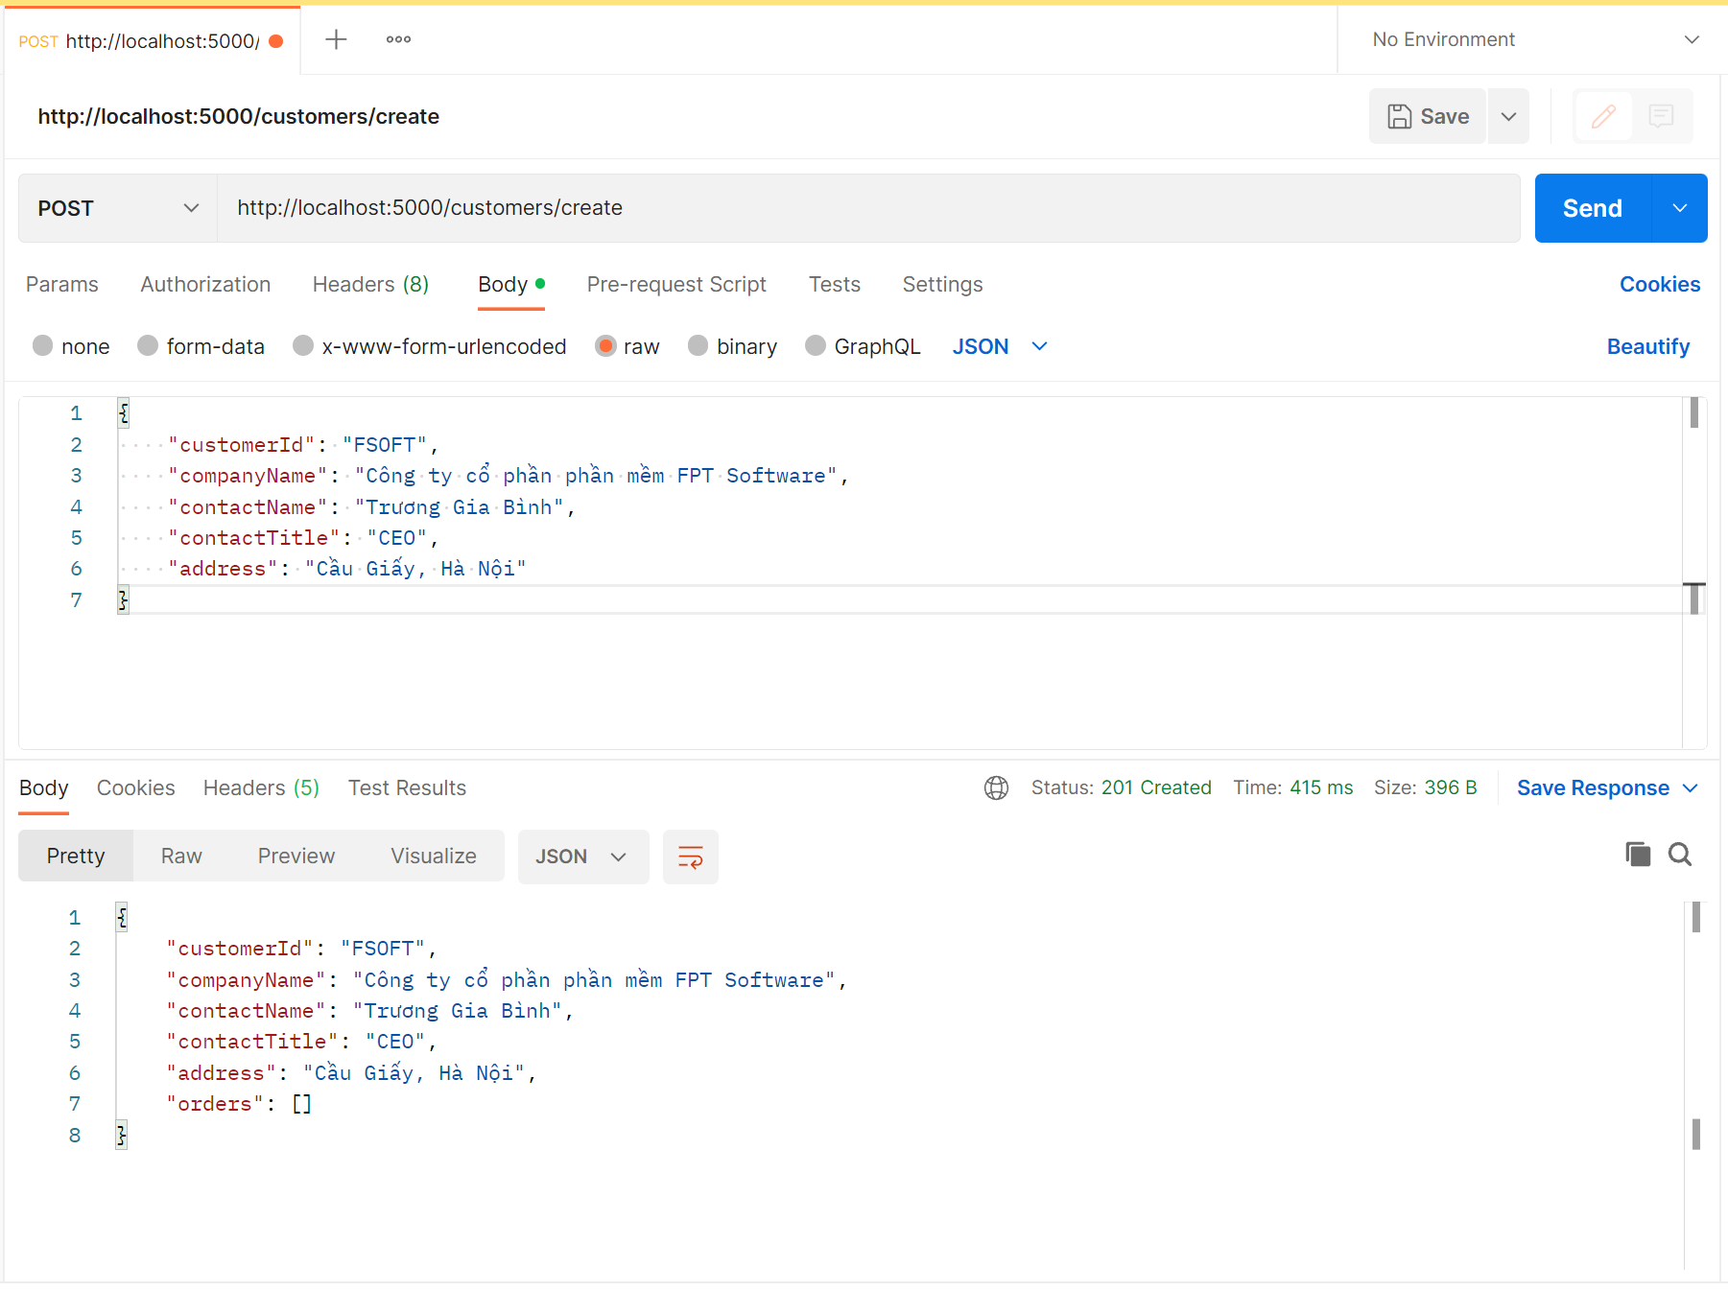

**4.** Thực hiện xóa dữ liệu của khách hàng theo “CustomerId”. Đảm bảo với các trường hợp có thể xảy ra khi xóa dữ liệu như sau:

**TH1**: Xóa khách hàng không tồn tại trong CSDL 🡪 Kết quả trả về **HTTP Status code: 404 - Not found**

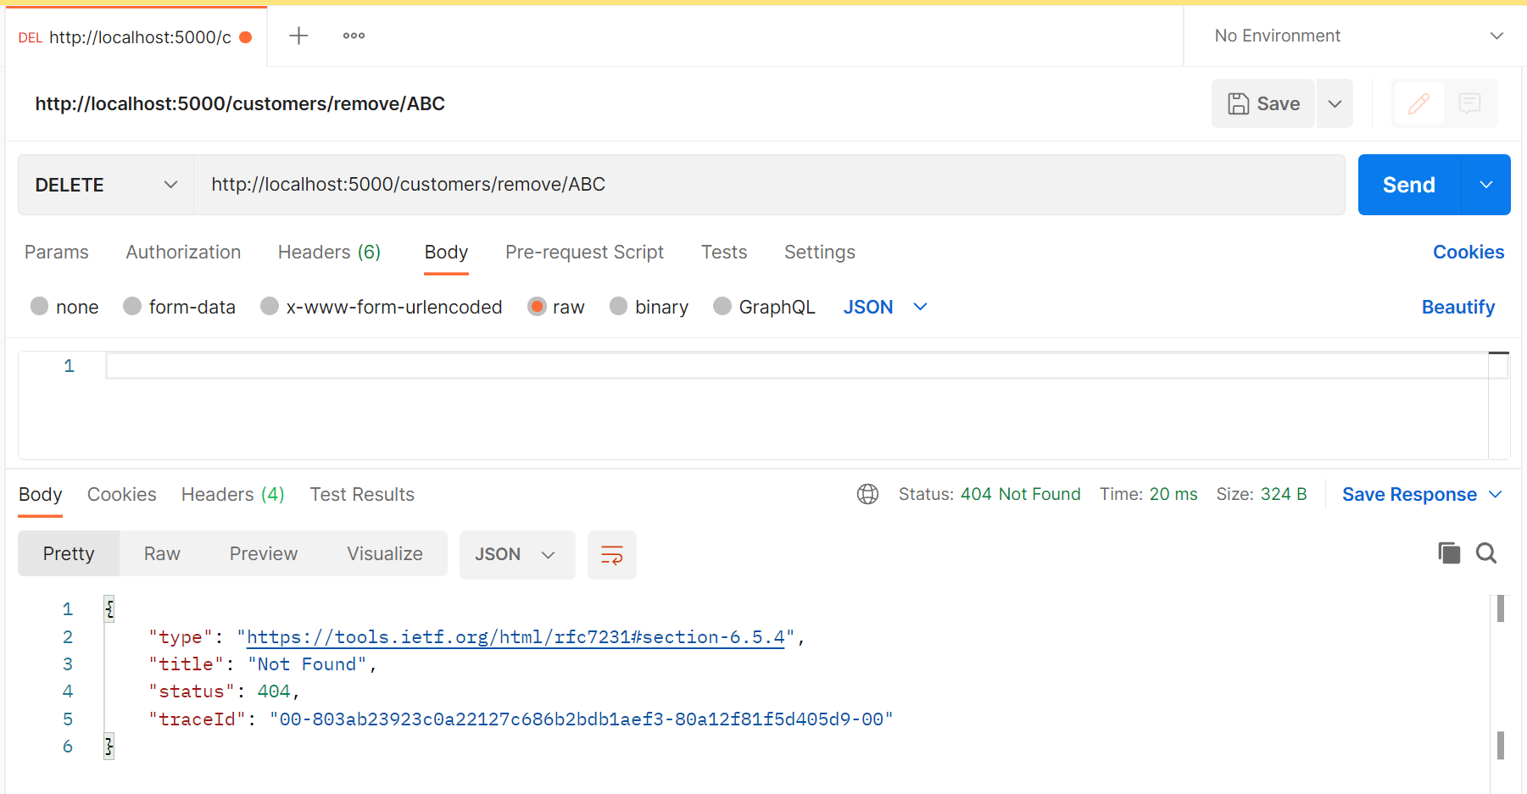

**TH2**: Xóa khách hàng mà đã có các đơn hàng trong bảng Orders 🡪 Kết quả trả về **HTTP Status code: 204 - No content**

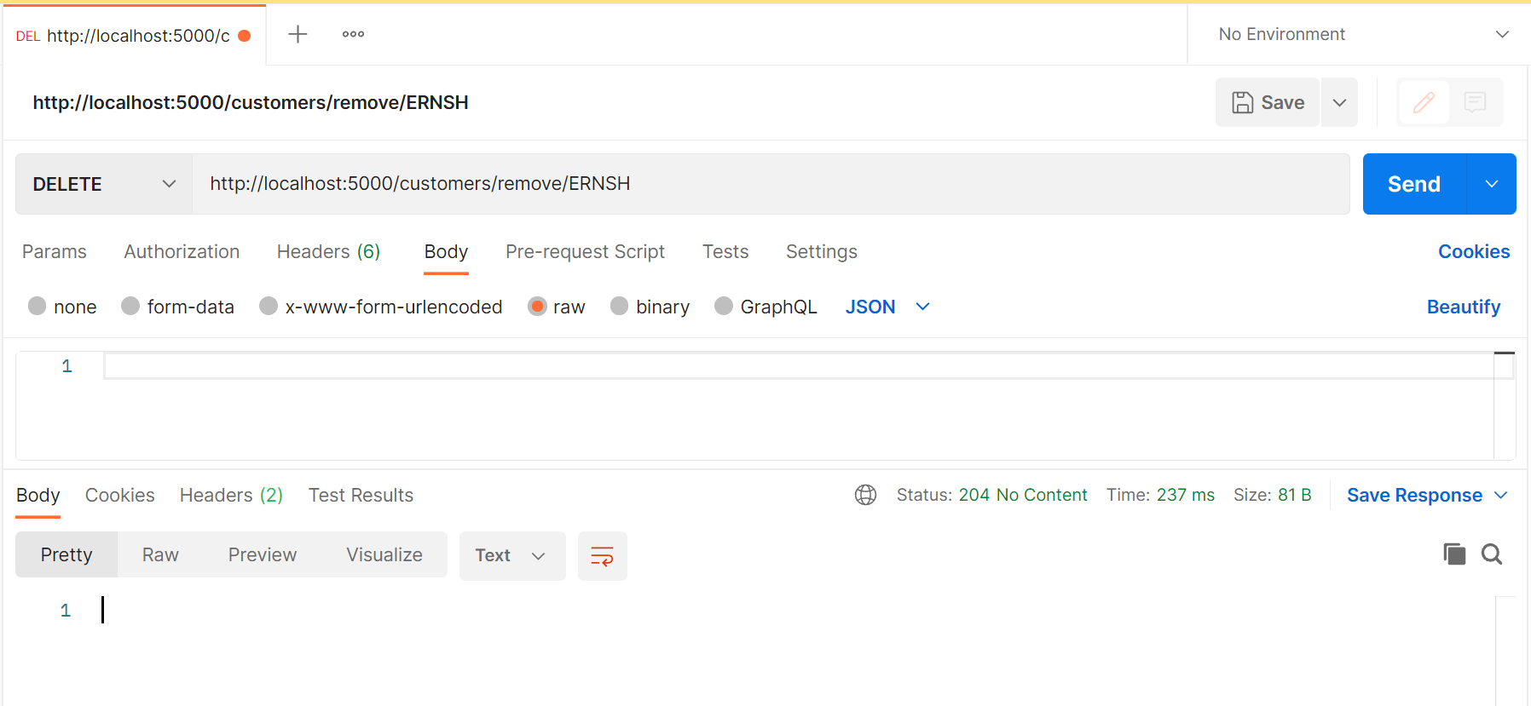

**TH3**: Xóa thành công với Khách hàng chưa có đơn hàng nào trong Orders

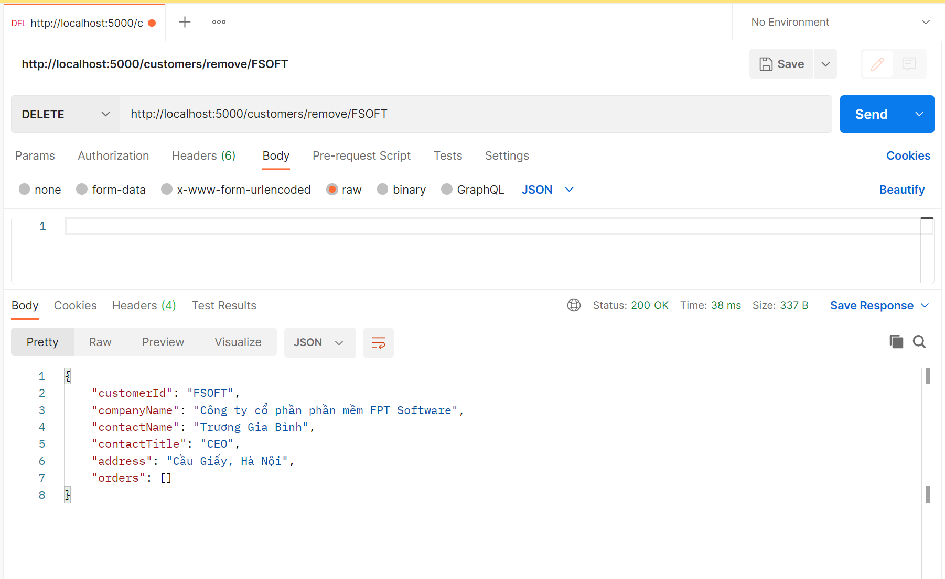

5. Thực hiện trả về thông tin của: **OrderId, OrderDate, CustomerName, ProductName, Price, Quantity** từ các bảng: **Orders, OrderDetails, Product** theo **CustomerId** với URL sau: <http://localhost:5000/customers/get-orders/ERNSH>

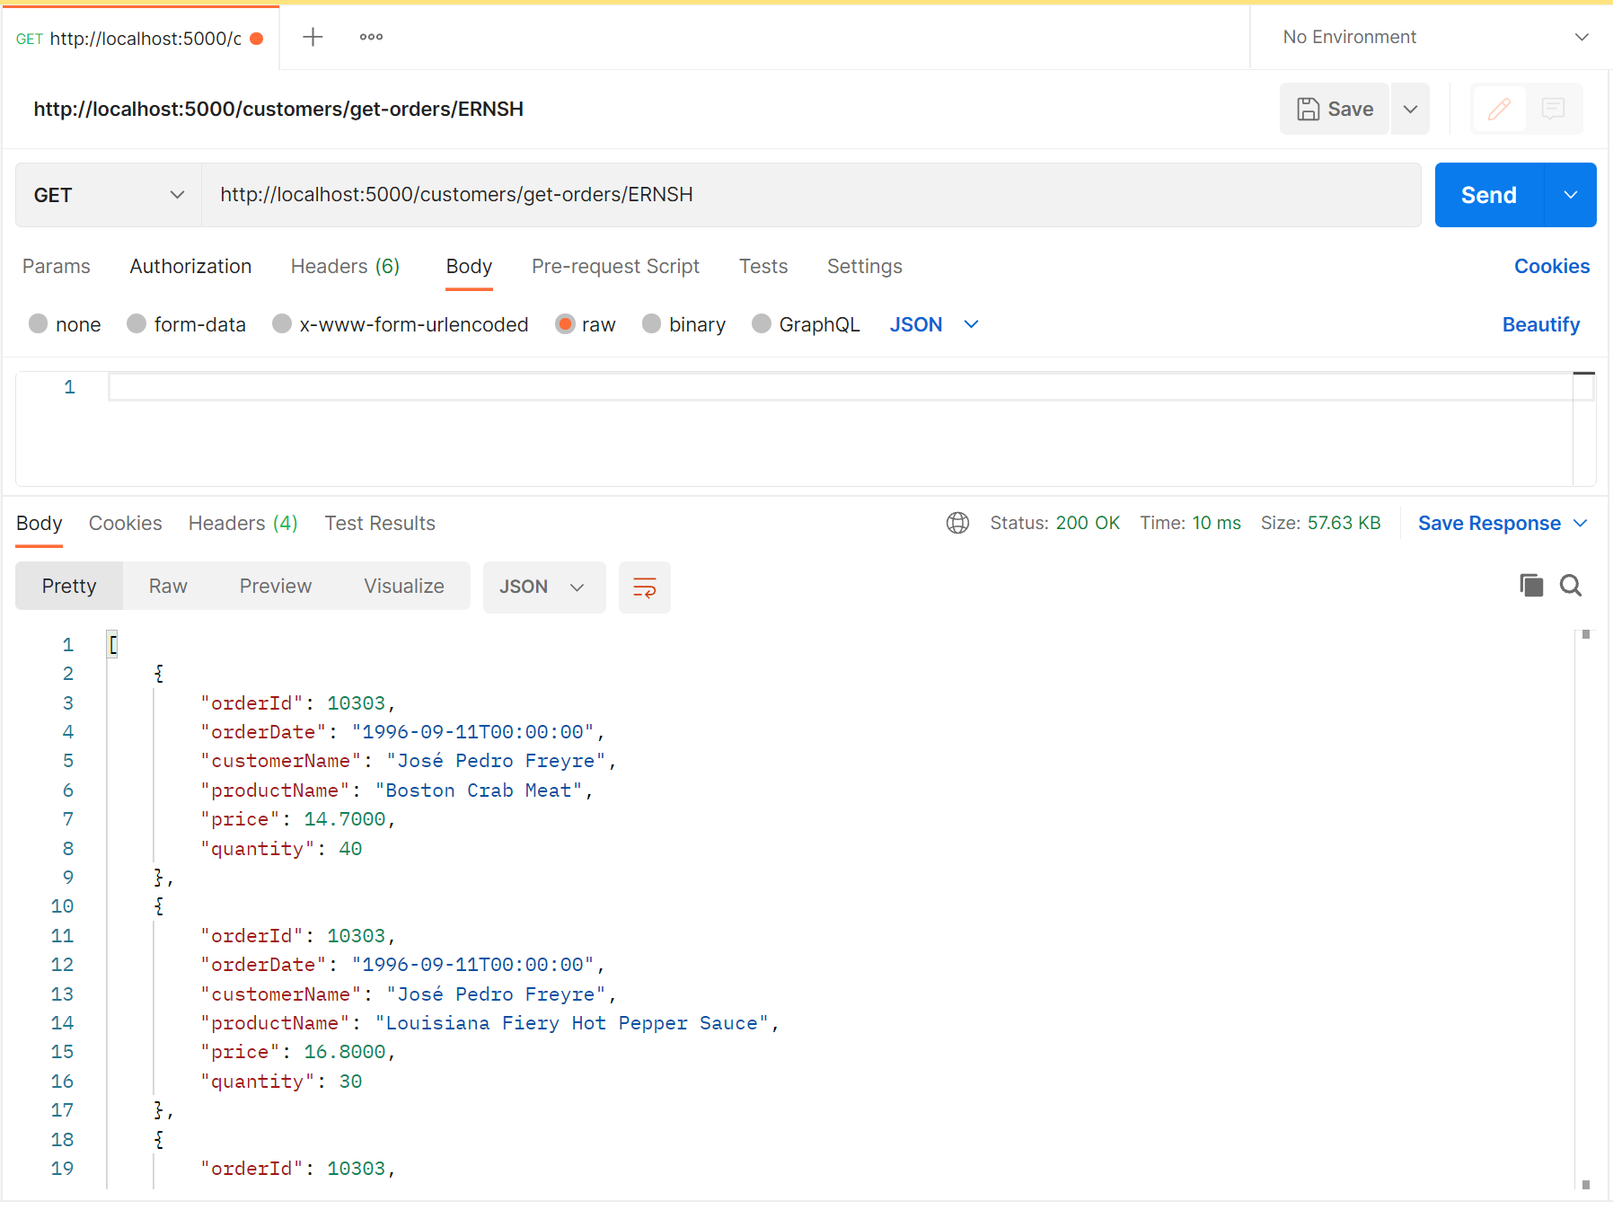

**NOTE: Bắt buộc sử dụng Postman để test.**